eneloop pompa energia nelle organizzazioni ambientaliste
Panasonic aiuta l'ambiente

Zellik, 7 luglio 2016 – Panasonic Energy Europe annuncia i vincitori della terza edizione di eneloop European Photo Challenge. Oltre al premio per i fotografi più popolari, Panasonic fa un doppio regalo di 5000 euro ad un'organizzazione che si impegna per il nostro pianeta. È così che questo marchio mondiale vuole sottolineare il suo impegno per la sostenibilità. Da un lato l'azienda stessa offre soluzioni eco-compatibili con le sue batterie ricaricabili eneloop. Dall'altro dà un sostegno finanziario alle imprese con la stessa visione verde.

eneloop è la 'batteria verde ' di Panasonic. Questa batteria ecologica viene precaricata con energia solare e può essere ricaricata fino a 2100 volte. Al contrario delle batterie usa e getta, non andrà ad alimentare così in fretta la catasta di rifiuti di cui ognuno di noi è responsabile. Per incoraggiare la sua visione sostenibile, eneloop sostiene le organizzazioni con la stessa filosofia. Ecco perché il marchio ha sporsorizzato tra l'altro le passate edizioni del EEAwards in Belgio: un premio sull'Energia e l'Ambiente che sostiene l'impegno di più di 2000 persone ed organizzazioni. È la ragione per cui Panasonic fa un doppio regalo di 5000 euro ad un'organizzazione ambientalista tramite l'eneloop European Photo Challenge – già da tre edizioni.

Supporto per i fotografi dalla coscienza verde e le organizzazioni ambientaliste
L'eneloop European Photo Challenge chiede ai fotografi (amatori) europei, di inviare la loro migliore 'foto verde' su un tema particolare, dopodiché loro la dovrebbero collegare ad una delle organizzazioni ambientaliste partecipanti. Il fotografo con il maggior numero di 'Mi piace' a livello internazionale per la sua pubblicazione otterrà il primo premio e farà recapitare 5000 euro anche all'organizzazione ambientalista collegata alla sua foto. Inoltre, le due foto più popolari per paese vinceranno anche un premio e l'organizzazione ambientalista con cui la maggior parte delle foto sono collegate, riceverà anche 5000 euro. Guarda la lista qui di seguito delle organizzazioni partecipanti. INFO: Le organizzazioni ambientaliste interessate possono ancora iscriversi.
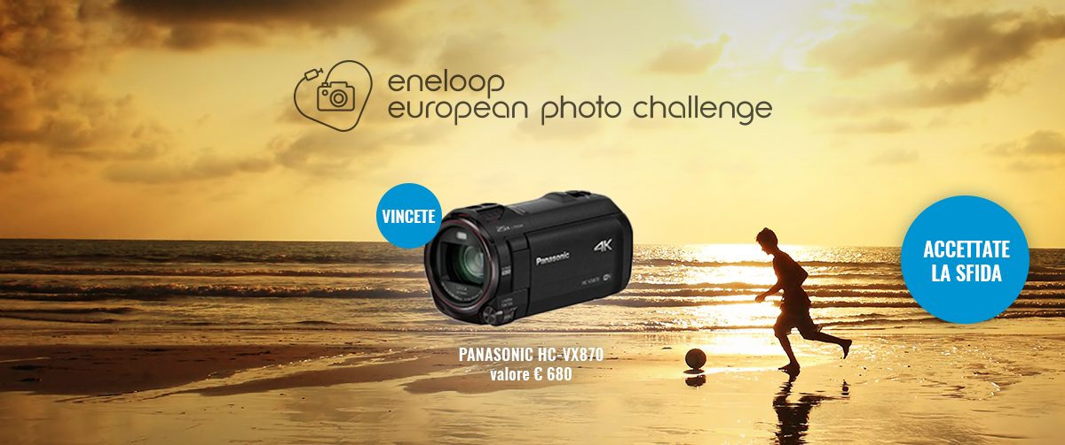

Vincitori edizione-PRIMAVERILE e inizio edizione-ESTIVA
L'edizione primaverile si è svolta dal 4 aprile al 30 giugno 2016. Il polacco Grzegorz Wojciechowski è stato estratto come vincitore principale. Lui vince una macchina fotografica Lumix G. DMC-GM5 del valore di 700 euro e guadagna 5000 euro per Natuurpunt, la sua organizzazione ambientalista selezionata. Anche WWF Belgium vince 5000 euro, perché a questa organizzazione erano collegate la maggior parte delle foto in generale. Il tema della prossima edizione (dal 4 luglio al 30 settembre 2016) ruota intorno all'ESTATE, con il compito: "immortala i colori più belli dell'estate in modo professionale." Il premio principale è una videocamera Panasonic HC-VX870 del valore di 680 euro. Inoltre, le due foto più popolari per paese vincono ancora un bel premio e due organizzazioni ambientaliste otterranno ciascuna 5000 euro. Tutti i fortunati vincitori saranno annunciati il 30 settembre 2016.

Clicca qui per saperne di più sul concorso fotografico.
Guarda già da ora le foto più popolari. E scopri come si può partecipare.

Panasonic Energy Europe
Panasonic Energy Europe ha sede a Zellik vicino a Bruxelles, in Belgio. La società fa parte della Panasonic Corporation, produttore leader globale di prodotti elettrici ed elettronici. La grande e lunga esperienza di Panasonic nel campo dell’elettronica di consumo ha contribuito a far diventare Panasonic il più grande produttore di batterie, ad oggi, di tutta Europa. Gli stabilimenti di produzione europei si trovano a Tessenderlo, Belgio, e a Gniezno, Polonia. Panasonic Energy Europe fornisce soluzioni di energia “mobile” in oltre 30 paesi europei. La vasta gamma di prodotti della società comprende batterie ricaricabili, caricatori, batterie zinco-carbone, alcaline e batterie di specialità (quali zinco-aria, per foto al litio, a bottone al litio, microalcaline, all’ossido d’argento).
Per maggiori informazioni visitare il sito www.panasonic-batteries.com.

Panasonic

Panasonic Corporation è un'azienda leader nello sviluppo e nella produzione di prodotti elettronici per molteplici utilizzi in ambito privato, commerciale e industriale. Panasonic ha sede in Giappone, a Osaka, e al termine dell'esercizio finanziario, al 31 marzo 2015, ha evidenziato un fatturato netto consolidato di circa 57,28 miliardi di EUR. Panasonic s’impegna a creare una vita migliore ed un mondo migliore, contribuendo attivamente all’evoluzione della società e alla felicità delle persone in tutto il mondo.
Ulteriori informazioni sull'azienda e sul brand Panasonic sono reperibili consultando il sito http://panasonic.net.

PRESS CONTACT

ARK Communication
Ann-Sophie Cardoen
Content & PR Consultant
T +32 3 780 96 96
ann-sophie@ark.be
www.ark.be

Panasonic Energy Europe NV
Vicky Raman
Brand Marketing Manager
T +32 2 467 84 35
vicky.raman@eu.panasonic.com
www.panasonic-batteries.com
www.panasonic-eneloop.com

